***Ι Ω Α Ν Ν Η Σ Κ Α Π Ο Δ Ι Σ Τ Ρ Ι Α Σ***

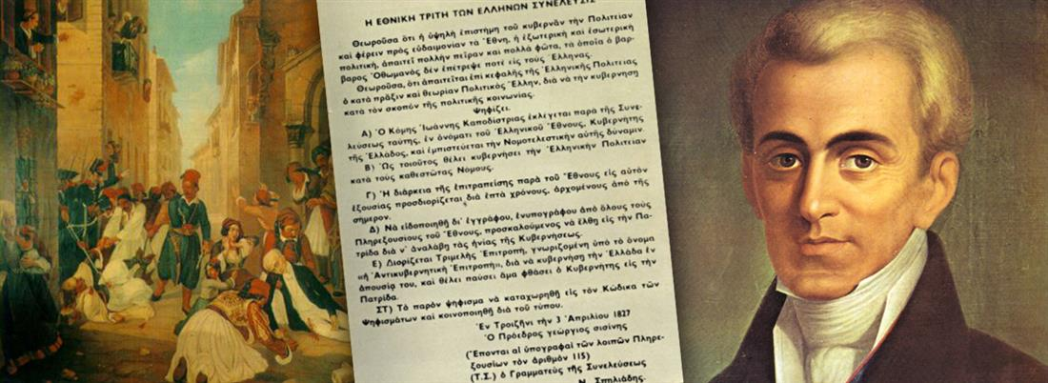

***.***

Ο Ιωάννης Καποδίστριας ήταν η κορυφαία από τις διαπρεπέστερες πολιτικές και διπλωματικές μορφές της Ευρώπης, που κυριάρχησε στις αρχές του 18ου αιώνα.

Γεννήθηκε στην Κέρκυρα στις 10 Φεβρουαρίου 1776 και ήταν το έκτο παιδί του Αντωνίου και της Διαμαντίνας Καποδίστρια. Προερχόταν από αριστοκρατική οικογένεια καταγεγραμμένη στη «Χρυσή Βίβλο» των ευγενών της Κέρκυρας, καθώς ένας από τους πρόγονούς του είχε λάβει τον τίτλο του Κόμη από τον Δούκα της Σαβοΐας Κάρολο Εμμανουήλ τον Β’.

Ο πατέρας του Αντώνιος ήταν από τους πιο αξιόλογους δικηγόρους της Κέρκυρας, με ενεργό ανάμιξη στα πολιτικά δρώμενα που διαμόρφωσαν την τοπική ιστορία.

Μέχρι την ηλικία των δώδεκα ετών έλαβε τα πρώτα του γράμματα στα σχολεία της Κέρκυρας, ενώ ταυτόχρονα είχε και σαφή ορθόδοξη παιδεία, αφού ο Ιωάννης Καποδίστριας είχε καλλιεργηθεί στην Ορθόδοξη πίστη από τον μοναχό Συμεών στην Ιερά Μονή Πλατυτέρας, όπου σύχναζε από τη νεαρή του ηλικία.

Το 1794 αναχώρησε για την Βενετία με στόχο να σπουδάσει στο Πανεπιστήμιο της Πάντοβας της Ιταλίας, στον τομέα της Ιατρικής, από όπου έλαβε το δίπλωμά του και το διδακτορικό του στις 10 Ιουνίου 1797. Στην ηλικία των 21 ετών επέστρεψε στην Κέρκυρα και άρχισε να ασκεί το επάγγελμα του Ιατρού/χειρούργου, αποσκοπώντας στο να διακονήσει την επιστήμη του και να ανακουφίσει τον ανθρώπινο πόνο. **Θεράπευε δωρεάν** τους φτωχούς και μάλιστα τους έδιδε τα απαραίτητα δηλαδή, τα φάρμακα που χρειάζονταν καθώς και τα χρήματα που είχαν ανάγκη.

Εκτός από την άσκηση της Ιατρικής, ο Ιωάννης Καποδίστριας ανέπτυξε σημαντική επιστημονική και φιλολογική δραστηριότητα. Με δικές του πρωτοβουλίες ιδρύθηκαν στην Κέρκυρα η «Εταιρεία των Φίλων» καθώς και ο «Εθνικός Ιατρικός Σύλλογος» με σημαντικό έργο στους αντίστοιχους τομείς δραστηριοτήτων τους.

Από το 1803 αναμείχθηκε με την πολιτική ανέλαβε τα καθήκοντά του ως γραμματέας Επικρατείας της Επτανησιακής Πολιτείας. Με την κατάληψη των Επτανήσων από τους Γάλλους αποσύρθηκε και εντάχθηκε στη ρωσική διπλωματική υπηρεσία, εκεί ανέλαβε σημαντικές θέσεις καταφέρνοντας να αναδειχθεί σε υπουργό Εξωτερικών της Ρωσικής Αυτοκρατορίας από το 1815 έως το 1822.

Το 1817 του προτάθηκε από τη Φιλική Εταιρεία να αναλάβει την ηγεσία της, αλλά πιστεύοντας πως οι διεθνείς συγκυρίες και το διπλωματικό κλίμα που επικρατούσε τότε στην Ευρώπη μετά το Συνέδριο της Βιέννης και την ίδρυση της Ιερής Συμμαχίας και στη συνέχεια της Πενταπλής Συμμαχίας δεν ευνοούσαν την έναρξη και την επιτυχή έκβαση μιας επανάστασης στην Ελλάδα, δεν αποδέχτηκε την πρόταση των Φιλικών. Ο Κερκυραίος Διπλωμάτης είχε αρκετές επαφές με εκπροσώπους της Φιλικής Εταιρείας που του μετέφεραν επιστολές και τους βοηθούσε έμμεσα χωρίς όμως να εκτίθεται.

Όταν όμως άρχισε η επανάσταση του 1821 ο Καποδίστριας προσπάθησε να επηρεάσει τον τσάρο υπέρ των Ελλήνων και όταν αυτό, λόγω των αντιδράσεων του Μέττερνιχ και άλλων παραγόντων, δεν το πέτυχε στο βαθμό που επιθυμούσε, ζήτησε το 1822 απεριόριστη άδεια απουσίας και αποχώρησε από την ενεργό δράση. Πήγε τότε στην Ελβετία, απ' όπου συνέχισε να βοηθά την ελληνική επανάσταση επιστρατεύοντας τις φιλίες και γνωριμίες του καθώς και τη σημαντική επιρροή του στους ευρωπαϊκούς διπλωματικούς κύκλους. Εκεί πληροφορήθηκε την εκλογή του ως του πρώτου Κυβερνήτη της Ελλάδας.

Στις 14 Απριλίου 1827 η Εθνική Συνέλευση της Τροιζήνας τον εξέλεξε πρώτο Κυβερνήτη του νεοσύστατου ανεξάρτητου Ελληνικού Κράτους το οποίο ίδρυσε εκ θεμελίων και με την προσωπική του περιουσία, θέση από την οποία ήρθε σε τριβή με τους τοπικούς αξιωματούχους. Κατά τη διάρκεια της θητείας του προώθησε σημαντικές μεταρρυθμίσεις για τη θέσπιση του νομικού πλαισίου της νέας πολιτείας, την αναδιοργάνωση της δημόσιας διοίκησης, δίνοντας ιδιαίτερη έμφαση στην εκπαίδευση. Επίσης, αναδιοργάνωσε τις ένοπλες δυνάμεις σε τακτικά σώματα υπό ενιαία διοίκηση. Προσπάθησε και πέτυχε παράλληλα την επέκταση των συνόρων του νέου κράτους και την κατοχύρωση της ελληνικής ανεξαρτησίας.

Το πρωί της Κυριακής της 27ης Σεπτεμβρίου 1831, ενώ ο Καποδίστριας μετέβαινε στο ναό του Αγίου Σπυρίδωνος στο Ναύπλιο για να παρακολουθήσει τον Όρθρο και τη Θεία Λειτουργία, συνάντησε τους Γεώργιο και Κωνσταντίνο Μαυρομιχάλη, οι οποίοι, αφού τον χαιρέτησαν, τον προσπέρασαν και στάθηκαν δεξιά και αριστερά της στενής εισόδου του Ιερού Ναού. Εισερχόμενος στην Εκκλησία ο Ιωάννης Καποδίστριας, δέχθηκε πυροβολισμούς και από τους δύο δολοφόνους και έπεσε νεκρός. Μετά τη δολοφονία του στην τότε πρωτεύουσα του ελληνικού κράτους, η σορός του Καποδίστρια μεταφέρθηκε από τον αδερφό του στην Κέρκυρα για να ενταφιαστεί στη Μονή Πλατυτέρας, όπου βρίσκεται έως σήμερα ο τάφος του.

Έτσι τερματίστηκε η ζωή και το έργο του Ιωάννη Καποδίστρια. Οι συνέπειες από τον βίαιο τερματισμό της ζωής αυτής της εξέχουσας φυσιογνωμίας, έκτοτε δεν έχει αναδειχθεί άλλη πολιτική προσωπικότητα που να συγκεντρώνει τέτοιες αρετές: τιτάνιο έργο, απαράμιλλη αυταπάρνηση, πολιτική ευστροφία, διπλωματική διορατικότητα, ψυχική ευγένεια, εσωτερική καλλιέργεια, υψηλό παιδαγωγικό ιδεώδες, αταλάντευτο δέσιμο στην ορθόδοξη πίστη.

Η ελληνική πολιτεία τίμησε τον Κυβερνήτη, δίνοντας το όνομά του σε δημόσιους χώρους και ιδρύματα, όπως στο Πανεπιστήμιο Αθηνών, ο επίσημος τίτλος του οποίου είναι **Εθνικό και Καποδιστριακό Πανεπιστήμιο Αθηνών**. Ακόμη, ο Ιωάννης Καποδίστριας απεικονίζεται στο κέρμα των 20 λεπτών της ελληνικής έκδοσης του ευρώ, ενώ το σχέδιο διοικητικής αναδιοργάνωσης της χώρας μας έλαβε το όνομά του («Πρόγραμμα/Ι.Καποδίστριας»).